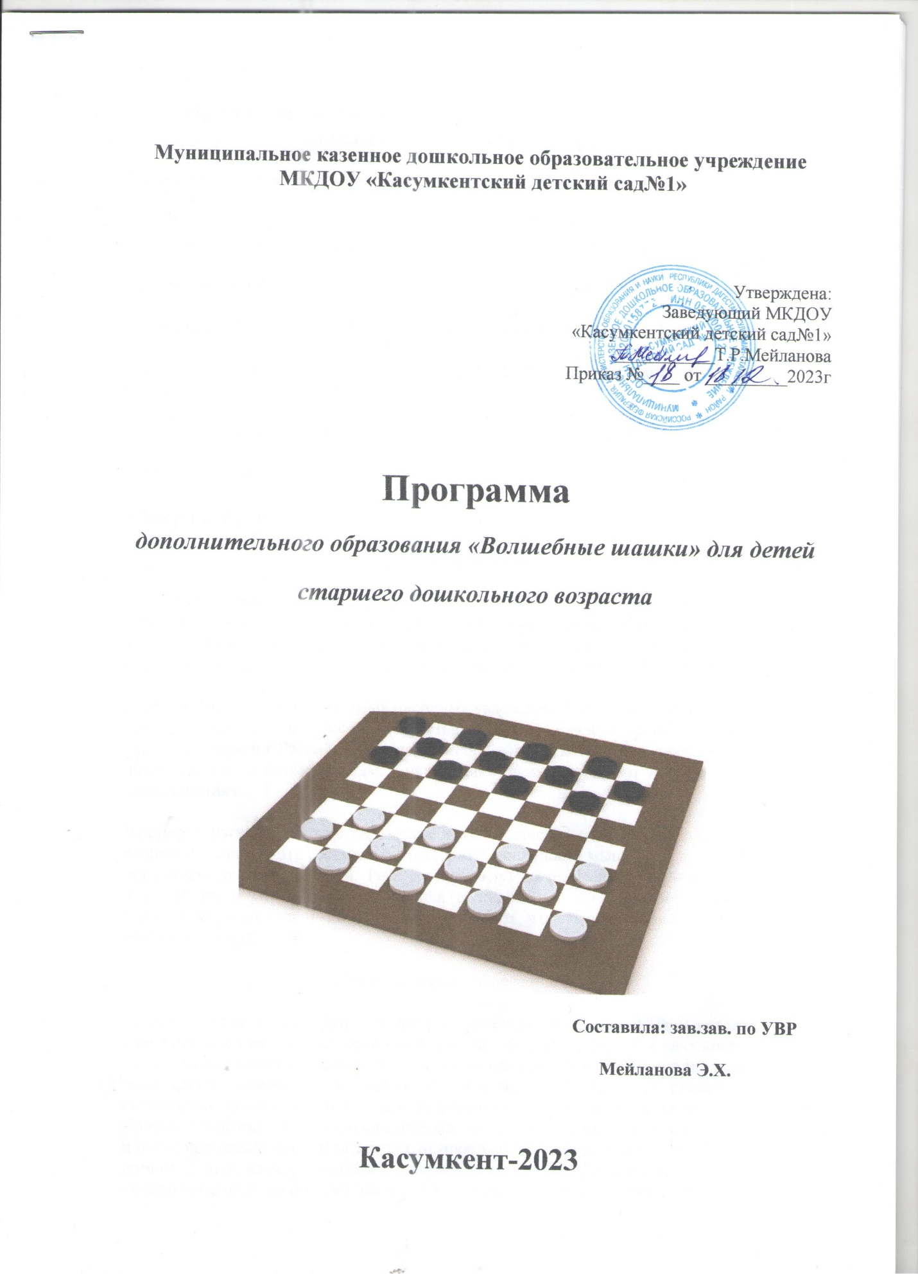

Программа дополнительного образования по обучению детей дошкольного возраста игре в шашки
Пояснительная записка. Направленность программы.
По содержанию программа является физкультурно – спортивной, по функциональному назначению – учебно – познавательной, по форме организации – кружковой.
Программа разработана с учетом:
- «Закона об образовании в Российской Федерации» от 29.12.2012.г. № 273 –ФЗ;
- Письма Минобрнауки РФ от 11. 12. 2006 г. №06 -1844 «О примерных требованиях к программам дополнительного образования детей»;
- Федерального государственного образовательного стандарта дошкольного образования;
- Уставом учреждения;
- Программой развития ДОУ.
Актуальность.
Шашки знакомы и любимы многими, однако в последнее время интерес к игре снижается, во многом потому, что для занятий с дошкольниками взрослым не хватает времени. На первое место выходят компьютерные игры, за которыми дети готовы просиживать часами. Компьютер не заменит непосредственного живого общения.
Игра в шашки – одно из любимых народных увлечений. В неё играли и играют везде и всюду люди разных профессий и возрастов. С 1966 года, ещё со времен Советского Союза, а теперь и в Российской Федерации, проводятся командные соревнования школьников по русским шашкам. Дошкольники также принимают участие в этих соревнованиях.
Дух партнёрства, товарищества, а позже и соперничества, сложно переоценить. Мирная шашечная борьба – это состязание в выдержке, логичности мышления, а также умении предвидеть развитие событий. Ребёнку нужно думать над ходами, оценивать ситуацию на доске. В игре развивается психомоторика (дошкольники трогают, переставляют, бьют шашки противника), внимание, сосредоточенность, что так важно для последующего обучения в школе.
Педагогическая целесообразность
Педагогическая целесообразность программы обусловлена применением методики обучения игре на основе игровой мотивации детей. Занятия строятся на основе сюрпризных моментов, сказок, загадок, обучающих детей игре. Первые занятия посвящаются знакомству с шашечной доской (показ, рассматривание, рисование доски, составление доски из карточек – линий, изучение горизонтальных и вертикальных линий). Начинается обучение с малым количеством шашек, постепенно увеличивая их количество и последовательно предлагая задания от простого к более сложному («пройди на дамочное поле, не встретившись с соперником», «кто быстрее проведет свои две шашки на дамочное поле, не потеряв их» и т. д.). По мере узнавания правил игры предлагаются различные задания с большим количеством шашек. Происходит обогащение словаря: дошкольники знакомятся с такими понятиями как «диаграмма», «шашечная задача», «угроза», «треугольник Петрова» и т. д., В последующем дети сами могут организовывать партнеров по деятельности, усваивают основы культуры поведения в игре, используют деловую, познавательную и личностную формы общения. Игра позволяет осознать, что и в реальной жизни есть определенные правила, которые нужно соблюдать.
В игре происходит сплочение детского коллектива и эмоциональное сближение членов семьи. Игра закладывает характер ребенка: учит не злорадствовать при выигрыше, а проигрывая, не отчаиваться. Учит быть хладнокровным, спокойным при любой напряженной обстановке за шашечной партией, с юмором относиться к проигрышу.
Работа в кружке предусматривает совместную деятельность детей, что положительно влияет на развитие общения, так как возникает необходимость самостоятельно распределять между собой работу, обсуждать композицию, находить лучшие ходы в игровых моментах, проявлять взаимопомощь для достижения положительного результата.
Цель программы.
Раскрытие интеллектуального и волевого потенциала личности воспитанников в процессе обучения.
Задачи:
Образовательные:
1. Обучение технике шашечной игры;
2. Ознакомление с теорией шашечной игры.
Развивающие:
1. Развитие логического мышления, смекалки, наблюдательности, внимания дошкольников, умения производить расчеты на несколько ходов вперед.
Обучение умению ориентироваться на плоскости.
Развитие стремления детей к самостоятельности.
Воспитательные:
1. Развитие социальных навыков детей, умения работать группой.
2. Воспитание отношения к шашкам как к серьезным, полезным и нужным занятиям, имеющим спортивную и творческую направленность;
3. Воспитание настойчивости, целеустремленности, уверенности, воли.
Отличительные особенности программы.
Программа рассчитана на подготовку и обучение игре в шашки детей старшего дошкольного возраста, начинающих «с нуля», направлена на формирование общей культуры детей и развитие интереса к игре как к интеллектуальному досугу, развитие интегративных качеств, обеспечивающих социальную успешность, формирование предпосылок учебной деятельности.
Программа рассчитана на детей старшего дошкольного возраста:
Режим занятий:
- Общее количество часов в год – 64.
- Количество часов в неделю – 2.
- Периодичность занятий – 2 раза в неделю
Формы занятий
Дидактические игры и задания, игровые упражнения.
Решение задач, комбинаций и этюдов.
Практическая игра.
Развлечения и познавательные досуги, викторины, турниры.
Методы проведения
- словесный: рассказ, беседа, объяснение;
- наглядный: иллюстрация примеров, демонстрация позиций на демонстративной доске
- практический: упражнения, тренинг, решение шашечных концовок, задач, этюдов, соревнования, работа над ошибками.
Форма занятий:
- коллективная;
-подгрупповая;
-индивидуальная (зависит от темы занятия).
По особенностям коммуникативного воздействия: игра, соревнования, развлечения.
При выполнении заданий в парах следует учитывать симпатии детей, уровень их игровых навыков, темперамент.
Формы проверки результативности занятий
-подготовка и проведение детьми «Минуток смекалки» на занятиях;
-соревнования по шашкам среди сверстников: членов кружка, воспитанников и выпускников детского сада – первоклашек, семейные соревнования (один взрослый +ребенок);
-участие в районных соревнованиях (личное первенство, командные турниры, семейные).
Прогнозируемые результаты
- развитие умений анализировать, сравнивать, прогнозировать результаты деятельности;
- повышение уровня развития мышления;
- повышение интереса к игре.
Итогом проделанной работы являются: тренировочные турниры, турнир на приз детского сада, районный турнир, турнир с участием родителей.
Учебно – тематический план
Разделы программы | Кол – во часов
Набор детей, знакомство с детьми | 2
Внесение шашек в группу, история возникновения шашек | 2
Знакомство с правилами игры | 10
Знакомство с простой шашкой | 4
Ходы простой шашкой и дамкой | 6
Игры ограниченным количеством шашек(4,8,12) | 6
Прием «любки» | 4
Двойная петля | 4
Решение простых задач | 8
Турнир на приз детского сада | 4
Игры с детьми 5 – 6 лет | 8
Шашечный турнир с родителями | 2

Месяц | занятия | количество
Сентябрь | Наглядно-информационное обращение к родителям с сообщением о начале работы кружка «Чудо-шашки» и с просьбой приобрести настольную игру для дома.  Организационный момент: набор детей в кружок.  Занятие №1,2. «Волшебная доска».  Входящий мониторинг уровня умений детей играть в шашки.  Для родителей: наглядная информация с описанием истории шашечной и правил игры. Проведение анкетирования на тему «Шашки в Вашей семье».  Занятие№3,4.  История возникновения игры. Знакомство с игрой: простая шашка, доска, поля черные и белые. | 2  2
Октябрь | Занятие №5,6.  Пригласить на занятие детей второго года обучения и устроить – показательную игру для ознакомления. Изучаем правила игры.  Игра детей с ограниченным количеством шашек.  Занятие №7,8.  Знакомство с понятиями: доска, фигуры, горизонталь, вертикаль, диагональ, центр, край, угол.  Дидактическое упражнение «Каждой фигуре – свой домик» (расставить шашки на доске).  Изучаем правила игры.  Занятие №9,10  Повторение названий: горизонталь, вертикаль, диагональ.  Дидактические упражнения:  «Гуляем по дорожкам…(а, в, с…),  «На лифте» (до нужной цифры - «этажа»),  «Быстрые ракеты» (диагонали – самая длинная, короткая и т. д.)  Изучаем правила игры.  Простые комбинации.  Занятие№11,12  Индивидуальные и подгрупповые занятия.  Изучаем правила игры. Простая шашка и дамка.  Дидактическая игра «Найди дом для зверушек» (мелкие игрушки)» (где буква – название улицы, цифра – номер дома);  Дидактическая игра « Посели матрешку в дом и назови её адрес».
Ноябрь | Занятие№13,14  Индивидуальные и подгрупповые занятия.  Изучаем правила игры. Простая шашка и дамка.  Дидактическая игра «Винни Пух идет в гости» - учить детей ориентироваться на доске и находить нужное поле.  Занятие№15,16  Дидактическая игра « Кто быстрее переведет шашки на сторону соперника» (соблюдаем очередность хода).  Игра с ограниченным количеством шашек.  Занятие№17,18  Дидактическая игра «Составь доску» (по вертикалям, по горизонталям).  Изучаем правила игры.  Игра с ограниченным количеством шашек.
Декабрь | Занятие№19,20  Индивидуальные и подгрупповые занятия.  Решение диаграмм. Изучаем правила игры.  Игра с ограниченным количеством шашек.  Занятие № 21,22  Дидактическая игра «Чего не стало».  Решение диаграмм. Двойная петля.
Январь | Занятие№23,24  Повторяем правила игры.  Викторина «Кто лучше знает правила» (побеждает получивший большее количество звездочек за правильные ответы – ему вручается медаль « Знаток шашек»).  Занятие№25,26  Решение задач – шашечных этюдов.  Изучаем правила игры: размены и их влияние на ход игры.
Февраль | Занятие№27,28  Решение задач – шашечных этюдов.  Изучаем правила игры – ничья в шашках.  Занятие №29,30,31  Парные игры детей. Решение диаграмм (подмечаем, сравниваем, анализируем).  Занятие №32,33,34  Решение простых задач.  Индивидуальные игры с отдельными детьми
Март | Занятие №35,36,37  Прием «любки».  Парные игры детей.  Занятие № 38,39,40  Индивидуальные игры с отдельными детьми.  Парные игры детей.
апрель | Занятие №41,42,43  Игры с детьми 6-7 лет  Занятие №44,45,46  Занятие 47,48,49
май | Занятие № 50,51,52  Игра «шиворот-навыворот» (игра в поддавки).  Занятие №53,54,55  Турнир с участием родителей (семейная команда: один взрослый + ребенок)  Занятие № 56,57,58  Занятие №59,60,61,62  Итоговое.63,64
Содержание деятельности
Вводное занятие. Инструктаж по технике безопасности, знакомимся с правилами поведения на занятиях. Практическое занятие.
История возникновения шашек. Появление шашек на Руси. Шашечный кодекс. Разновидности шашек Правила игр. Нотация. Шашечная азбука. Практические занятия.
Середина игры. Сила центральных шашек перед бортовыми. Слабость изолированных шашек. Отсталые шашки. Ударные колонны. Правило «золотой шашки». Определение комбинации. Простейшие элементы комбинации: устранение «мешающих» шашек и «доставка» недостающих, подрыв дамочных, слабых полей. Практические занятия.
Стратегия и тактика. Основы шашечной теории. Понятие о комбинации (одно – и двухходовки) и позиционные приемы (размен, оппозиция). Практические занятия.
Дебюты и их значение. Порядок введения шашек в игру. Дебют «отыгрыш» Начальные ходы дебютных систем «кол», «тычок». Практические занятия.
Окончание игры. Нормальные окончания. Петля. Двойная петля. Четыре дамки против одной, три дамки против одной. Дамочные окончания (одна против одной, две против одной, три против одной). Практические занятия.
Шашечная композиция. Творчество. Этюды, задачи. Практические занятия.
Методическое обеспечение для реализации программы:
Наличие кабинета,
демонстрационная шахматная доска (магнитная),
шашки – магниты,
комплекты шашек и досок (5-6 шт.),
компьютер (в домашних условиях, и в детском саду),

Список литературы:
А. Ю. Барский, Б. Герцензон «Приключения на шашечной доске», Лениздат,1969 г.
А. Ю. Барский, В. Б. Городецкий «Сеня, Храбрик и шашки» М. Владос, 1998 г.
И. М. Бодров, М. В. Высоцкий «Курс шашечных окончаний. Две на две». 2001 г.
Б. Герцензон, А. Напреенков «Шашки – это интересно» Санкт – Петербург, «Литера», 1997 г.
. М. Герцензон «Для тех, кто в шашки…не играет», Москва,1975 г.
Т. Г. Давыдова, Г. М. Атоян «Обучение детей игре в шашки», Справочник старшего воспитателя, №8, 2011 г.
А. В. Егоров «Как научить играть в шашки», Москва, Чистые пруды, 2005 .
Б. И. Козлов «Самоучитель игры в стоклеточные шашки», ФИС, 1965 г.
А. В. Лангин, Б Герцензон «Школа шашек для первоклашек. Комбинации».
Л. В. Петрова «Шаг за шагом, братцы, решаем комбинации», Санкт – Петербург,2000 г.
В. К. Погрибной, В. Я. Юзюк «Шашки для детей».
Приложение №1
Анкета для родителей.
«Шашки в вашей семье»
В детском саду ведет работу кружок «Чудо – шашки», где дети имеют возможность научиться игре в шашки.
Данная анкета проводится с целью сбора информации о заинтересованности к игре в семье и выявления потенциальных участников кружка.
Фамилия и имя ребенка ………………………………………………………………
ФИО родителя или законного представителя ребенка………………………………………………………………………….
Умеете ли Вы играть в русские шашки? Если нет, хотели бы Вы научиться? ..........................................................................................................................................
Кто в Вашей семье из взрослых играет в шашки? ....................................................................................................................................
Умеет ли играть Ваш ребенок? ……………………………………………………….
Если нет, то хотели бы Вы научить его? ……………………………………………..
Есть ли у Вас дома шашечный набор? ………………………………………………..
По – Вашему мнению, какую роль имеют шашки в жизни? ……………………………………………………………………………………….

